9. Текстовые задачи

Прямолинейный путь букашки разбит на пять равных по длине частей. Скорость букашки на первом участке равна 0,25 м/с. Скорость на втором участке в два раза больше. Скорость букашки на каждом следующем участке в два раза больше чем на предыдущем. Найдите среднюю скорость букашки на всем пути. Ответ дайте в м/с и округлите до десятых.

Ответ: 0,6

Два велосипедиста одновременно стартуют из диаметрально противоположных точек круговой трассы и двигаются в одном направлении. Скорость первого в полтора раза больше скорости второго. Через сколько минут первый велосипедист догонит второго, если длина трассы 10 километров, а скорость второго велосипедиста равна 20 км/ч?

Ответ : 30

В емкости находится 5 литров 20% раствора соли. Какой объем сухой соли (в литрах) необходимо засыпать в емкость, чтобы концентрация соли в емкости стала 84%? Дайте ответ с учетом того, что при засыпании сухой соли в емкость 20% соли просыпается мимо.

Ответ:25

Машина с почтой выехала из пункта А и должна доехать до пункта В в назначенное время. Однако, проехав 5,5 километров, машина была вынуждена вернуться обратно, чтобы взять позабытую посылку. Чтобы прибыть в пункт В в назначенное время, машине пришлось увеличить скорость на 5 км/ч. Найдите запланированную скорость машины, если расстояние между А и В составляет 132 км.

Ответ: 55

10. График функций

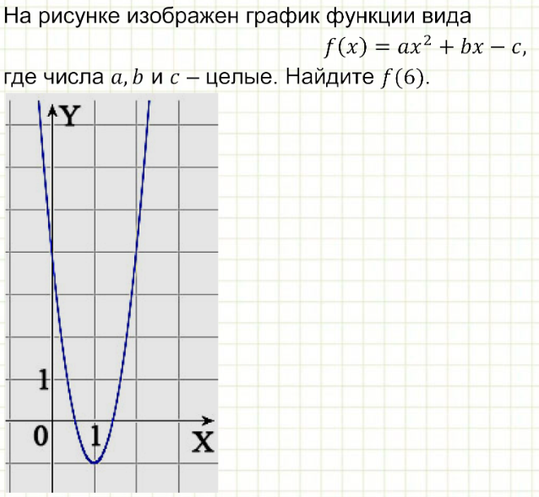

Ответ:124

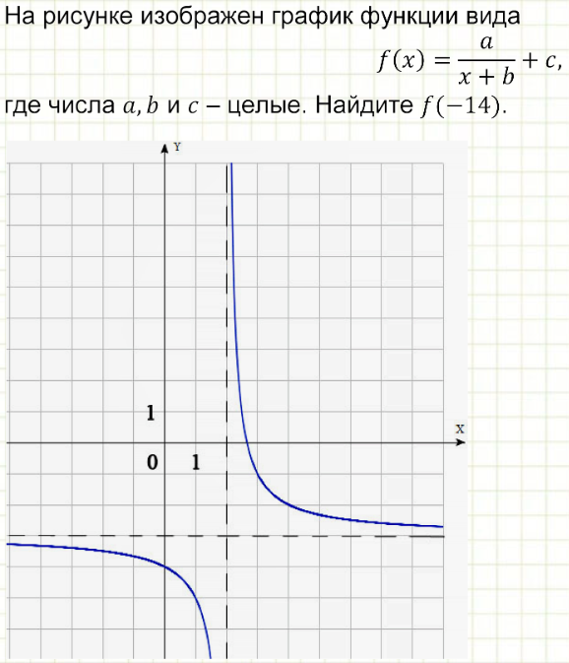

Ответ: -3,125

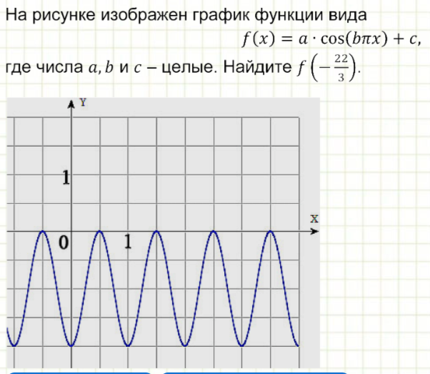

Ответ: -0,5

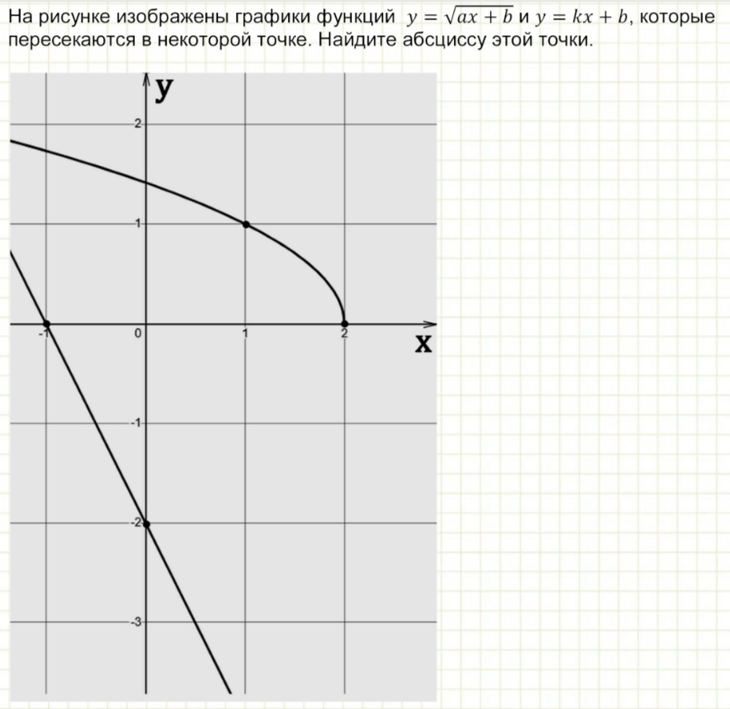

Ответ: -2

11. Экономические задачи (тут где будут задачи указать, что это вторая часть и тут учитывается решение)

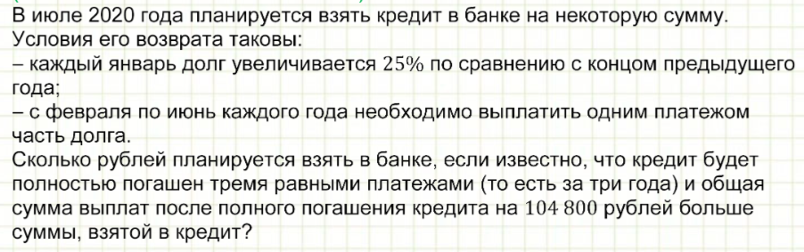

Ответ: 195200

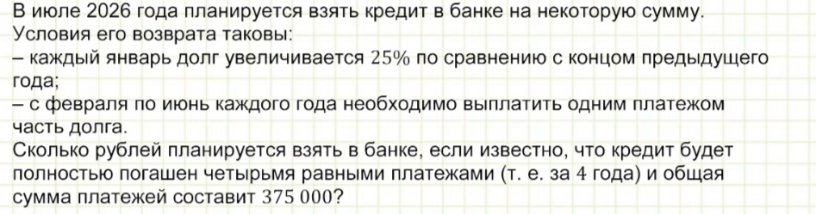

Ответ: 221400

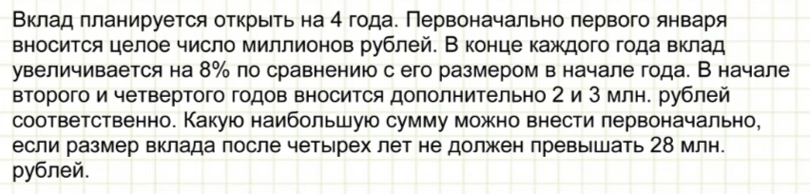

Ответ: 16

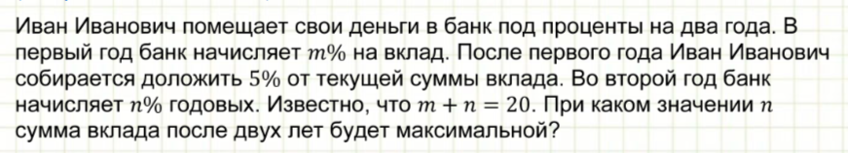

Ответ:10